В рамках реализации федерального проекта "Содействие занятости женщин – создание условий для дошкольного оброазования детей в возрасте до 3 лет" национального проекта "Демография" в 2021 году запланировано:
- Завершение строительства детского сада на 280 мест в 6 микрорайоне территориального округа Майская горка города Архангельска
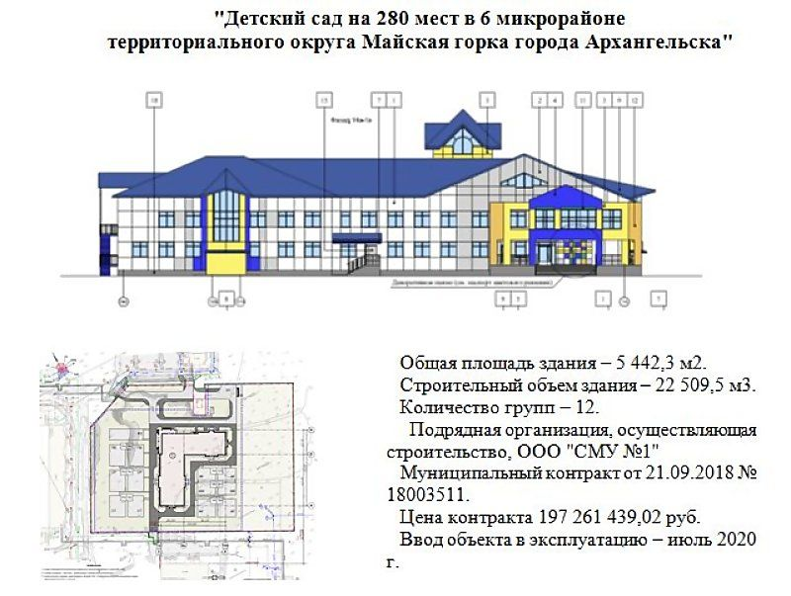
- Продолжение строительства детского сада на 280 мест по ул. Первомайской
в территориальном округе Майская горка города Архангельска
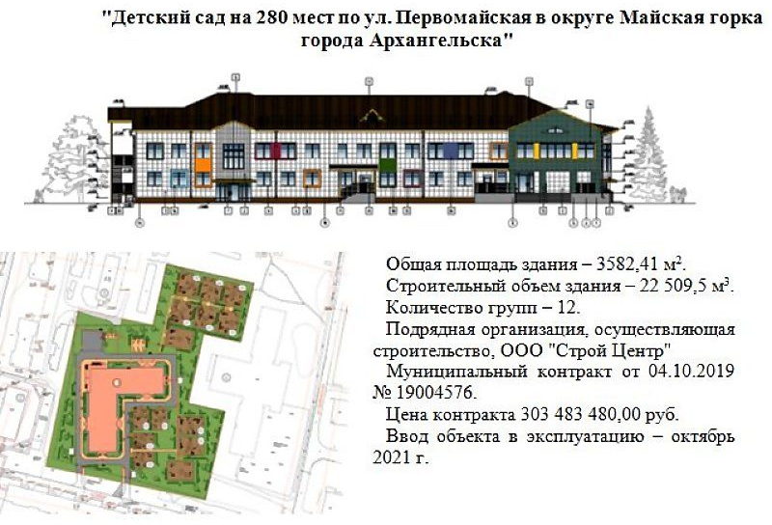

Ознакомиться с ежемесячными отчетами о ходе выполнения работ по реализации мероприятий в рамках национальных проектов в 2021 году можно перейдя по ссылке: https://www.arhcity.ru/?page=2721/5

